

**Zavoralová Karolína, Tots and Co Creche and Montessori, Irsko - Dublin**

Ve školním roce 2022/2023 jsem se zúčastnila měsíční stáže v Dublinu. Měla jsem možnost absolvovat tuto zahraniční stáž díky škole Bohemia – Hotelová škola a Střední pedagogická škola a Základní škola s. r. o. a programu Erasmus+, který umožňuje účastnit se studijních pobytů v zahraničí.

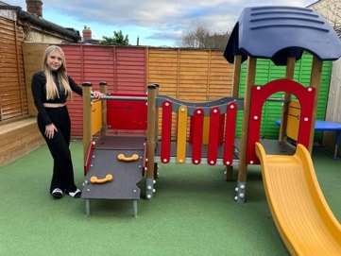Pracovala jsem v organizaci Tots and Co Creche and Montessori jako asistentka pedagoga. Tato organizace nabízí péči o děti od 6 měsíců do 5 let. Já jsem měla na starost skupinku dvouročních dětí. Dětem jsem pomáhala s hygienou, stravováním, oblékáním a uspáváním. Hrála jsem si s nimi s hračkami, zpívala a tancovala na písničky, které jsem se během stáže naučila. Ke konci mé stáže jsem si u většině dětí, které jsem měla na starosti, všimla náznaků řeči. Dětem jsem ukazovala a pojmenovávala obrázky z knížek a chtěla po nich, aby daná slova zopakovaly.

V organizaci bylo přibližně 10 učitelek. Všechny byly přátelské, milé a chtěly mi předat co nejvíce zkušeností. Velice jsem cenila jejich obrovskou lásku k dětem. I přes to, že většina pracovnic v organizaci byla španělské národnosti, šlo se velmi dobře dorozumět. Někdy se stalo, že jsem neporozuměla, ale pracovnice byly chápající a vždy mi větu podaly jiným způsobem.

Praxe mi přinesla spoustu nových zkušeností, jako je například utěšení rozbrečeného dítěte, zabavení dětí, nebo metody rychlého uspávání. Co se týče zlepšení v anglickém jazyce, tak musím říct, že tato stáž na to vliv má. Nebojím se mluvit a nejsem tolik nervózní při hodinách anglického jazyka.

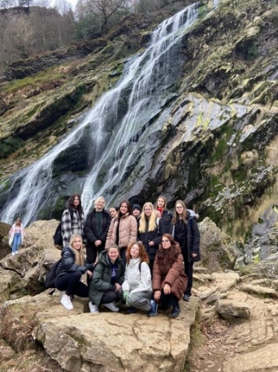Ubytovaná jsem byla společně se svou spolužačkou v blízkosti centra Dublinu. Bydlely jsme u starší paní, která byla neskutečně milá. Kdykoliv jsme potřebovaly, byla ochotna nám se vším pomoci. Dostávaly jsme každý den snídani i večeři, která byla vždy teplá. Obědy jsem si do práce zařizovala sama. O víkendu jsme dostávaly svačinový balíček na výlet.

Na víkendy jsme měly naplánované výlety. Hned první den jsme navštívili Katedrálu sv. Patrika, Dublinský hrad a Trinity College. Druhý víkend jsme využili k návštěvě podmořského muzea v Bray a zámku Malahide se zámeckou zahradou. Další víkendový den jsme se vydali k 2. nejvyššímu vodopádu v Irsku. Na poslední víkend jsme měli naplánovaný nejdelší výlet, a to na Mohérské útesy.

Z grantu jsem měla hrazené stravování, dopravu po celém Dublinu, letenky, ubytování a kapesné na celý pobyt.

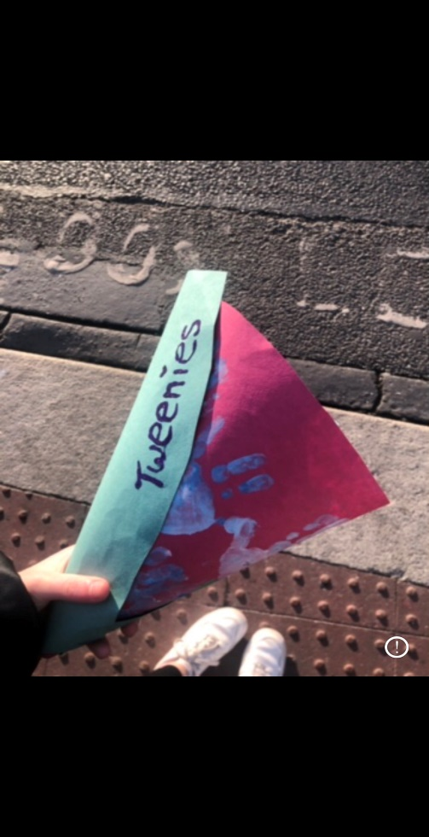Před odletem jsem chodila na přípravný kurz. Procvičovali se zde poslechy, čtení a konverzace v anglickém jazyce. Kromě angličtiny jsem díky tomuto kurzu byla připravená i na irskou kulturu, mluvu a pohybování pomocí městské dopravy po celém Dublinu.

Za absolvování stáže jsem velmi vděčná. Jsem ráda, že jsem sebrala odvahu a jela na dlouhou dobu do cizí země. Irsko je opravdu krásná země a rozhodně všem doporučuji tuto zemi navštívit. Tato stáž mi dala spoustu zkušeností, samostatnosti a také obrovský zážitek na celý život.